**МКОУ «Мургукская сош им Р.Р. Шахнавазовой»**

**2 б классе**

на тему:

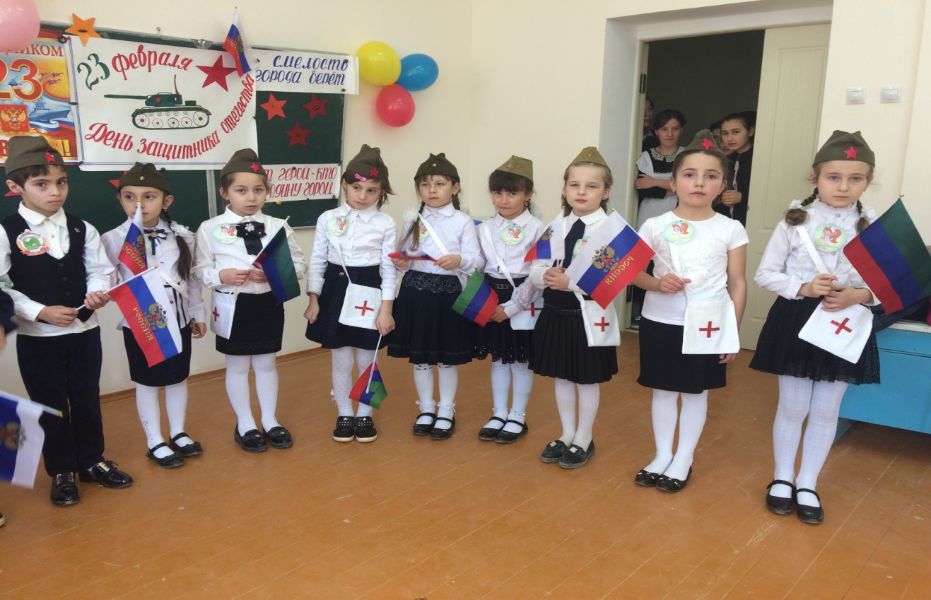

**Провела классный руководитель 2 б класса**

**Загидгаджиева У.Г.**

**22.02.19 год.**

**Сценарий на 23 февраля**

**Ведущий 1:** **Здравствуйте, дорогие друзья.**

**Ведущий 2:** **Итак, сегодня накануне замечательного праздника, Дня защитников Отечества, мы собрались здесь, чтобы чествовать вас, наших дорогих мужчин.**

**Ведущий 1: Мужчины. Те, кто уже служил, кто защищал нас, благодаря кому сегодня мы можем спать спокойно, спасибо вам. С праздником!**

**Ведущий 2: И мальчишки - наши будущие защитники, наша надежда и опора. С праздником!**

**Ведущий 1: Вы знаете, по-моему, всем мужчинам очень идет военная форма. Потому что в ней они всегда подтянуты, широкоплечи. И невольно наш женский взгляд задерживается на мундире.**

**Ведущий 1:** **Февраль - самый суровый месяц года! Может быть, именно поэтому самый большой и суровый мужской праздник появился в феврале.   
Ведущий 2: Если Вы считаете, что 23 февраля – это праздник военнослужащих, то Вы глубоко ошибаетесь! 23 февраля – это День Защитника Отечества.   
И каждый мужчина, будь он морским офицером или программистом, бизнесменом или сантехником, ученым или учителем - Защитник.   
Ведущий 1: 23 февраля – это День Защитника своего отечества, своей семьи, чести своего трудового коллектива. 23 февраля – это День настоящего мужчины.   
Песня «Идет солдат по городу»**

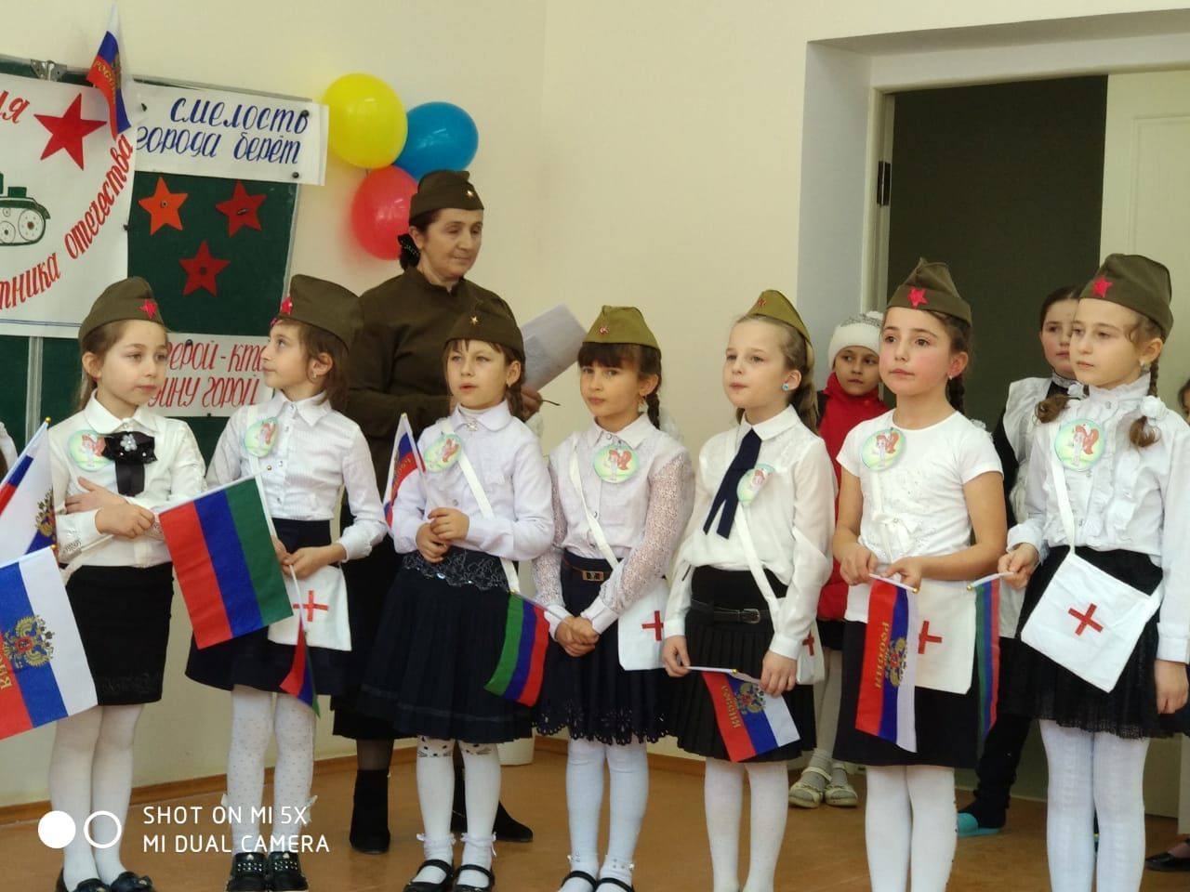

**Наши юные мужчины,  
Мы поздравить вас спешим.  
Пожелать хотим здоровья,  
Дружбы крепкой, много сил.  
  
Чтобы в спорте и учебе  
Всегда были лучше всех,  
Чтоб во всех делах отныне  
Был заслуженный успех.  
  
Мы желаем вам везения  
И желаний исполнения.  
Все девчонки без стеснения  
Шлют свои вам поздравления.**

**С праздником, мальчишки,  
Серьезным и мужским —  
Защитников отечества  
Поздравить мы хотим.  
  
Желаем вам учиться  
Всегда на высший балл —  
На службе пригодится  
Ваш грамотный запал.  
  
Еще дружить со спортом  
И мускулы качать —  
На службе пригодится,  
Чтоб слабых защищать.  
  
И смелости, отваги,  
Чтоб был неведом страх —  
На службе пригодится  
Держать себя в руках!  
  
В 23 февраля все девчонки вам желают  
Не грустить, не унывать  
И прекрасный день февральский  
Вместе с нами отмечать!  
*(сценка)***

**У двери медкомиссии сидят два призывника. Один спокоен, другой молится. Первый спрашивает:**

**— Ты чего так молишься?**

**— В армию идти не хочу, боюсь.**

**— А я знаю, как тебе помочь!**

**— И как?**

**— Давай я тебе выбью сейчас зубы передние, и тогда тебя уж точно никто в армию не возьмет!**

**— (неуверенно) Ну, если только это точно поможет… давай.**

**(Первый призывник размахивается и имитирует удар в лицо. Второй закрывает лицо руками и заходит к доктору. За это время он должен кусочком черной бумаги залепить передние зубы. Через некоторое время призывник выходит из кабинета доктора, веселый, улыбается «беззубым» ртом.)**

**— Ну что, не взяли? Я же говорил…**

**— (перебивает, говорит шепеляво) Неа, не вжяли! У меня плошкоштопие!**

**Ведущий: Способ несколько кровожадный, ну на что только порой не согласны пойти наши призывники, чтобы избежать армии.**

**Песня**

**Конкурсная программа «Солдаты» и «Санитары»**

**1 конкурс «Помоги раненному»**

**2 конкурс «Минное поле»**

**3 конкурс «На передовую»**

#### 4 конкурс «Поднять якорь»

**5 конкурс « Патроны на передовую»**